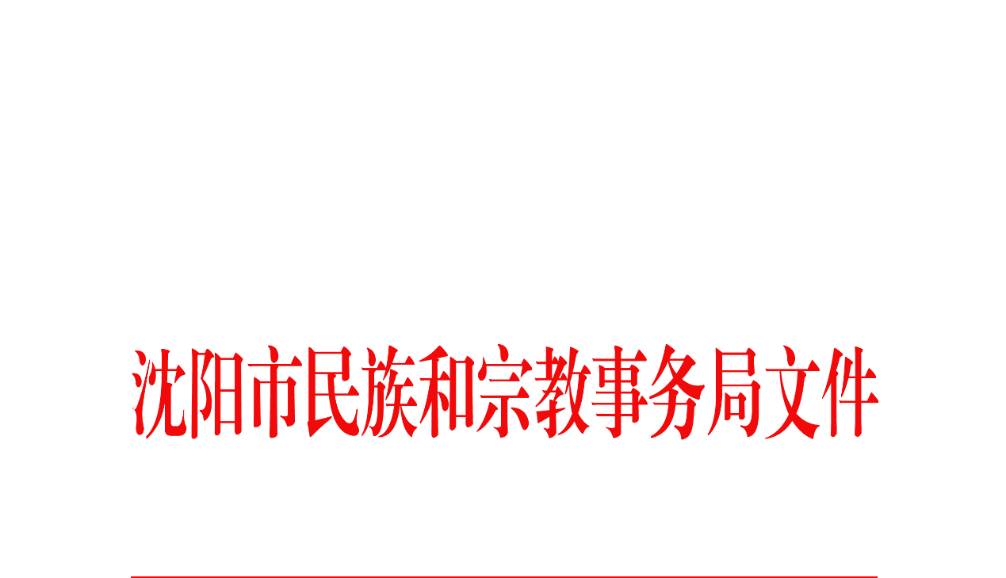

沈民宗发〔2022〕5号

关于印发《全市宗教领域安全生产大督查

行动方案》的通知

各区、县（市）民族和宗教局：

按照市安委会工作部署，我们制定了《全市宗教领域安全生产大督查行动方案》，现印发给你们，请对照方案内容，逐项开展本地区相关工作落实情况自检自查，同时抓紧完成相关证明材料整理归档，为下一步迎检做好准备。

沈阳市民族和宗教事务局

2022年5月13日

全市宗教领域安全生产大督查行动方案

为认真贯彻落实习近平总书记关于安全生产重要指示精神，推动我市贯彻落实国务院安委会安全生产十五条措施的百项任务落实落细落地，根据《沈阳市安全生产大检查实施方案》，结合实际，制定此方案。

1. 总体要求

深入学习贯彻习近平总书记关于安全生产重要论述和重要指示精神，贯彻落实市委市政府关于安全生产大检查的部署要求，深入各地民族和宗教部门、宗教活动场所，以查促改，以督促治，树牢安全发展理念，严格安全生产责任落实，完善各项管理制度，健全预防控制体系，严防各类事故发生，切实保障人民生命财产安全，以实际行动迎接党的二十大胜利召开。

二、组织机构

成立全市宗教领域安全生产大督查行动领导小组（以下简称领导小组），组长由局党组书记王永刚担任，成员由机关各处室负责人组成。领导小组办公室设在宗教二处，负责安全生产大督查行动的日常组织协调和调度推进。

三、督查内容和时间安排

（一）督查内容

1.贯彻落实国务院安委会安全生产十五条措施不实不细，未结合本地区、本行业领域实际全面梳理问题，没有研究制定具体落实举措；理论学习中心组或专题学习流于形式，班子成员没有充分发言讨论，及时研究解决分管领域或部门安全生产工作中的突出问题。

2.部分领导干部对安全生产工作重视不到位，对本地区、本行业领域和本单位安全状况了解不深不透，抓不住关键问题，提出的措施要求缺乏针对性、操作性；吸取事故教训不深刻，没有做到举一反三组织加强制度化、系统化整改。

3.监管执法宽松软，对长期存在的问题隐患、把关不严、麻痹放行，只检查不执法、只挂牌不督办，没有做到盯住不放、跟踪治理，没有真正解决实际问题。

4.工作作风不严不实，自查自纠停留表面，重点难点问题拖而不办等。

5.群专结合体系不健全，发动群众参与隐患排查治理不够，安全举报制度不落实；没有组织专家开展精准化指导服务等。

具体督查内容详见附件。

（二）时间安排

9月30日前，督查工作要全覆盖完成。10月15日前，将督查工作总结报市安委会办公室。10月16日至年底前，对专项督查发现问题开展“回头看”督查。

1. 督查方式

由领导小组研究决定成立督查小组，督查小组通过采取座谈问询、查阅资料、现场询问、抽查点位、暗查暗访方式，开展督查指导。

（一）书面督查。通过听取各区、县（市）民宗部门书面汇报，查阅有关档案资料等形式开展督查。

（二）点位抽查。由各区、县（市）民族和宗教部门提供属地宗教活动场所名单，督查小组现场抽取2个点位，现场查阅开展大检查工作的相关文件资料，查看安全生产工作情况。

（三）交办反馈。现场抽查点位时发现隐患和问题如实记录，并现场交办属地民族和宗教部门督促宗教活动场所整改。

五、工作要求

（一）提高政治站位。认真落实市委相关工作要求，强化责任担当，切实增强工作主动性和针对性，把发现问题、查找不足贯穿督查工作始终。

（二）坚持问题导向。注重从表面暴露出的问题剖析深挖背后的深层次原因,在体制机制和政策措施上提出有针对性的意见建议。

（三）严守工作纪律。严肃督查工作纪律，做到客观公正、公开透明、尺度统一。工作期间，要严格遵守所到地区疫情防控规定，谢绝人员聚集。要严格执行中央八项规定精神和党风廉政纪律的有关规定，轻车简从、廉洁自律。

附件：全市宗教领域安全生产大督查主要内容

附件

全市宗教领域安全生产大督查主要内容

|  |  |  |  |  |
| --- | --- | --- | --- | --- |
| **序号** | **督查内容** | **督查方式** | **督查**  **结果** | **备注** |
| 1 | 党委（党组）要组织专题学习习近平总书记关于安全生产重要论述、国务院安委会安全生产十五条措施，要按照我市落实具体要求，逐条对照检视，逐条制定任务、措施和时限，逐条严格落实并做好宣传工作。 | 1.查看习近平总书记关于安全生产工作的重要指示批示明细，及学习记录、会议纪要。  2.查看组织研究解决安全生产突出问题的会议纪要、课题研究资料等。  3.查看部署宣传文件，查看15条措施是否上屏、上墙。  ☆抽查宗教活动场所，查看场所是否开展宣传工作，15条措施是否上屏、上墙。 |  |  |
| 2 | 党委（党组）主要负责同志近期主持召开党委常委会（党组）会议，分析安全生产形势，研究安全生产重大问题。 | 1.查看安全生产形势分析报告、研究安全生产重大问题会议记录；  2.抽查党委（党组）决议的落实措施（方案、通知等） |  |  |
| 3 | 开展安全生产大检查工作，落实“大排查大整治大执法大宣传”各项工作内容。 | 1.查看开展安全生产大检查部署资料（动员部署、方案等）  2.查看“大排查、大整治、大执法、大宣传”工作开展情况（隐患排查整治、安全举报制度、专家精准指导、规范性执法等）  3.查看国务院安委会安全生产十五条措施落实情况资料。 |  |  |
| 4 | 建立健全本单位安全生产组织体系、责任体系、工作体系，完善并落实风险研判、隐患整治、督导检查、宣传培训等制度和机制。 | 查看本单位组织体系、责任体系、工作体系相关制度文件。 |  |  |
| 5 | 严格落实《沈阳市突发事件应急预案管理办法》《生产安全事故应急预案管理办法》规定，完善落实预案编制、演练、培训计划，及时编修突发事件应急预案和生产安全事故应急救援预案，定期开展培训和演练，落实24小时应急值班值守，做实做细应急准备。 | 查看应急预案、现场处置方案、应急物资、应急队伍、应急演练等相关资料。  ☆抽查宗教活动场所，验证该项工作落实情况。 |  |  |
| 6 | 贯彻落实习近平总书记关于从根本上消除事故隐患、从根本上解决问题的重要指示精神，完善和落实责任链条、制度成果、管理办法、重点工程和工作机制，建立公共安全隐患排查和安全预防控制体系。 | 1.查看落实责任链条、制度成果、管理办法、重点工程和工作机制等资料；  2.查看安全风险监管责任制文件、监督管理制度及监管清单；  3.查看组织辨识和评估较大和重大安全风险相关资料、安全风险清单等；  4.制定较大和重大安全风险的部门控制措施（含办法、制度等）；  ☆抽查宗教活动场所，验证该项工作落实情况。 |  |  |
| 7 | 深入开展安全生产专项整治三年行动，组织研究安全生产专项整治三年行动巩固提升阶段任务及措施，动态更新问题隐患和制度措施“两个清单”，及时梳理工作完成档案及工作完成总结。 | 1.查看本单位2022年度重点任务清单；  2.查看“两个清单”情况；  3.查看已完成的工作任务总结报告、档案资料等。  ☆抽查宗教活动场所：查看宗教活动场所相关工作开展情况。 |  |  |
| 8 | 落实行政执法“三项制度”，组织依法依规编制安全生产权力和责任清单，向社会公布并认真落实。 | 1.查看本单位行政执法“三项制度”相关问题；  2.查看编制安全生产权力和责任清单相关组织文件、“两个清单”。 |  |  |

|  |  |
| --- | --- |
| 沈阳市民族和宗教事务局办公室 | 2022年5月13日印发 |